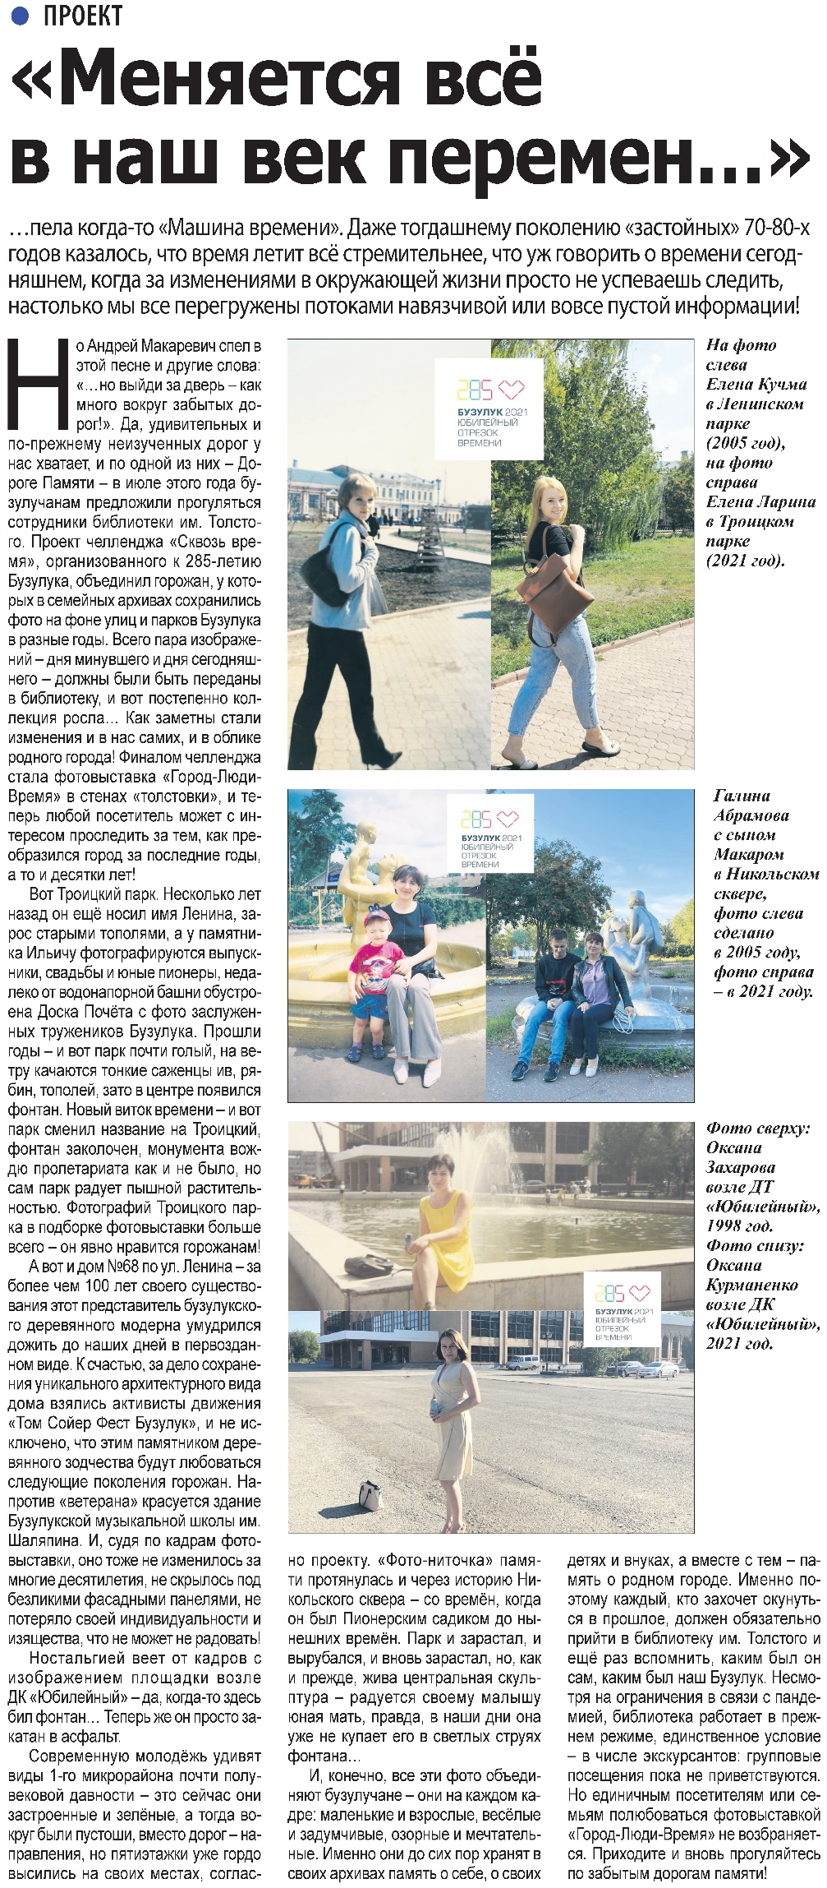

**«Меняется всё в наш век перемен…» / Наша газета. – 2021. – 29 сентября. – С. 7.**